LogoWriter ou MicroMondes :

Les boucles en Logo

En informatique, il est recommandé de ne pas faire d’efforts inutiles. Ainsi, on peut répéter plusieurs fois la même instruction en ne l’écrivant qu’une seule fois.

Pour cela, on utilise la commande REPETE.
Le nombre placé juste à droite du mot REPETE correspond au nombre de fois que les instructions comprises entre les deux crochets [__] devront être répétées.

Exemple 1 :

1 | 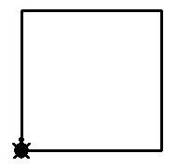 | vg repete 4[av 50 dr 90]

Exemple 2 : réaliser la figure suivante en utilisant la formule que voici complétée judicieusement :
2 | 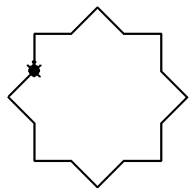 | vg repete ___[av ___ dr ___ av ___ ga ___]

N.B. : Comme tous les côtés de la figure ont la même longueur les nombres placés après AV ___ devront être les mêmes.

Exemple 3 : compléter la formule pour obtenir un cercle

3 | 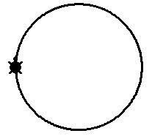 | vg repete ___[av ___ dr ___]

LogoWriter ou MicroMondes :

Les boucles en Logo

En informatique, il est recommandé de ne pas faire d’efforts inutiles. Ainsi, on peut répéter plusieurs fois la même instruction en ne l’écrivant qu’une seule fois.

Pour cela, on utilise la commande REPETE.
Le nombre placé juste à droite du mot REPETE correspond au nombre de fois que les instructions comprises entre les deux crochets [__] devront être répétées.

Exemple 1 :

1 |  | vg repete 4[av 50 dr 90]

Exemple 2 : réaliser la figure suivante en utilisant la formule que voici complétée judicieusement :
2 |  | vg repete ___[av ___ dr ___ av ___ ga ___]

N.B. : Comme tous les côtés de la figure ont la même longueur les nombres placés après AV ___ devront être les mêmes.

Exemple 3 : compléter la formule pour obtenir un cercle

3 |  | vg repete ___[av ___ dr ___]

